Exercise 04 — Types of Decomposition (Виды декомпозиции)


Цель декомпозиции: разбиение приготовления завтрака на маленькие задачи для структурирования(=упрощение процесса)
Вид декомпозиции: структурная
Ошибки декомпозиции:
- Нет нумерации уровней
- в этапе 1.3 есть вариант “опустить яйцо в холодную воду”, хотя в предыдущем пункте (1.2) приготавливается кипящая вода; его следует удалить
- в этапе 1.3 не указано сколько варить яйцо
- пункт 2 менее проработан в сравнении с пунктом 1; его следует декомпозировать больше, расписать написание хлеба(подготовить батон, доску и нож), и т. д.
- пункт 2.2 отличается названием
- отсутствуют пункты про приготовления чая и сока, хотя они указаны в меню завтрака
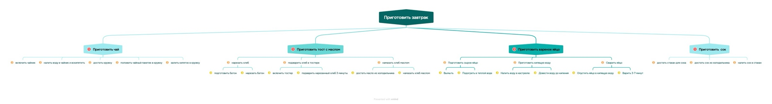

- Объектная декомпозиция завтрака на основе уточненной декомпозиции в пункте выше

Цель: разделить завтрак на объекты и описать их взаимодействие, чтобы упростить понимание и организацию процесса.
Критерии:
0 уровень – Общий процесс, включающий все объекты
1 уровень – Разделение по блюдам/напиткам
2 уровень – Компоненты, необходимые для приготовления

